放射医学与防护学院实验室准入考试流程

- 使用学校统一身份账号登录https://my.suda.edu.cn/lab/实验室管理系统系，在系统菜单里面进入安全教育考试系统；
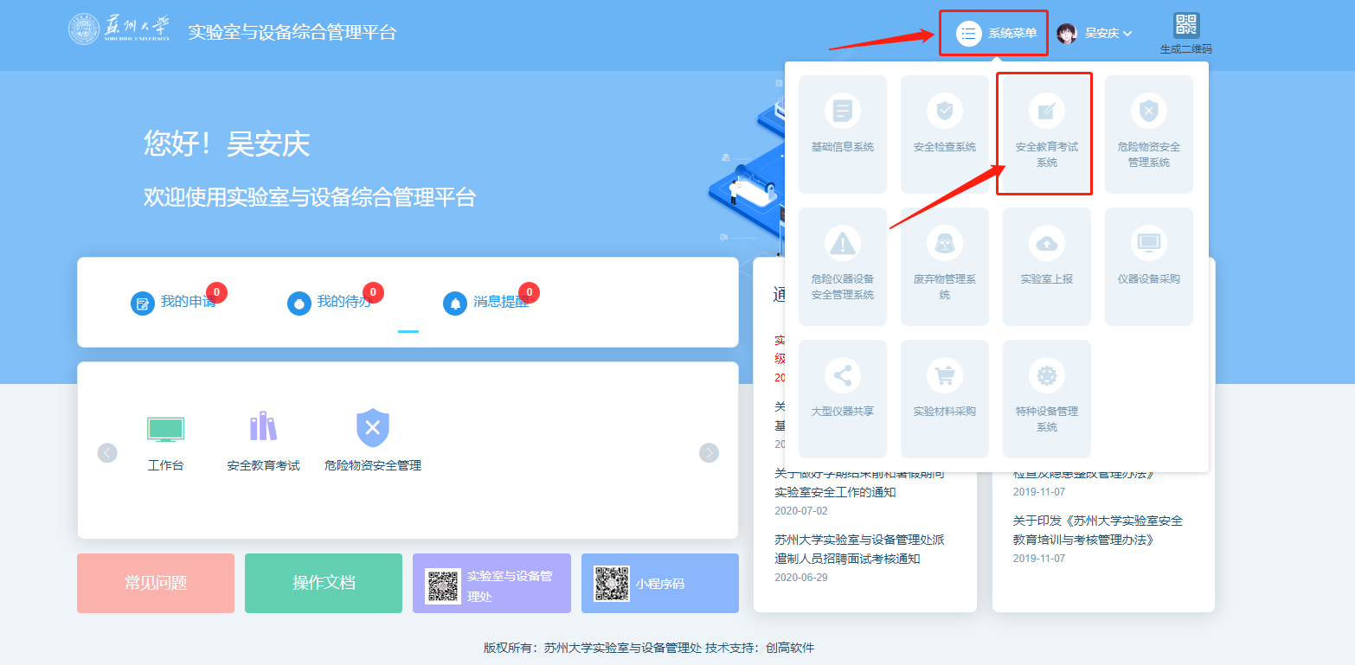
- 在我的考试中选择“放射医学院实验室准入安全考试”
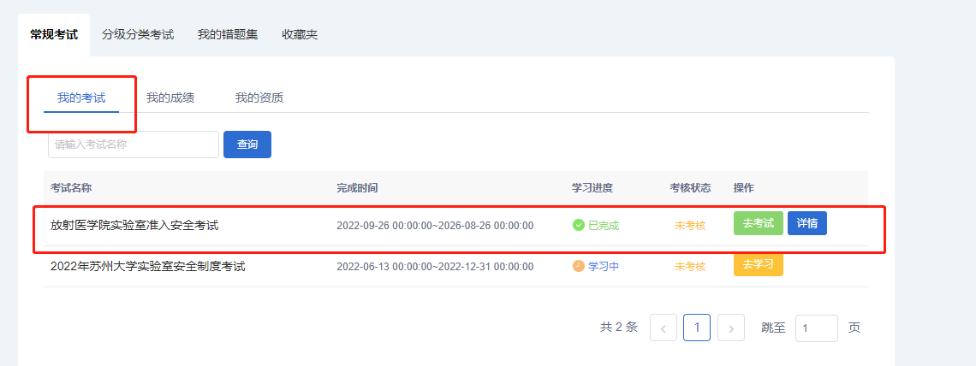
3、考试通过后，查看成绩，点击打印合格证，将合格证截图粘贴在门禁申请表或仪器培训申请表中。如有疑问，请联系吴老师：18862390827。

